«باسمه تعالی»
« تحولات و اتفاقات شوم در منطقه بر اساس دسیسه های آمریکا و اسرائیل است. »
خطبه اول:
*حمد و ثنای الهی و درود بر محمد و آل محمد
*دعوت خود و همگان به تقوای الهی و تبعیت از فرامین خداوند، پرهیز از گناه و طلب توفیق از حضرت حق بر انجام این مهم.
در ادامه وصایای نورانی پیامبر ختمی مرتبت محمد مصطفی صلی الله علیه و آله به جناب ابوذر غفاری فرمودند:
یکی از مواقف سخت و نگران کننده برای ما انسان ها در روز قیامت، موقف حساب و کتاب است، آنجایی که مردم را برای حساب و کتاب می آورند.
در دنیا چه کارهایی کرده اید؟ چه قدمی برداشته؟ چه موضعی گرفتیم؟
برای رفع نگرانی و برای اینکه انسان آمادگی لازم برای آن روز محاسبه را داشته باشد پیامبر در اینجا برای ما توصیه ای روشنگرانه ای بیان می فرمایند؛
قبل از اینکه شما مورد محاسبه قرار بگیرید خودتان از خودتان حساب و کتاب بکشید.
پیش از آنکه به حسابتان برسند خودتان خود را محاسبه کنید، که اگر این کار را کردی این محاسبه کردن امروز خود برای حساب فردای بهتر است.
اگر انسان امورات روزانه خود را بررسی کند و مشاهده کند که خدای ناکرده به کسی ظلم کرده، فردا در صدد این باشد که از آن حلالیت طلب کند و جبران کند،تا به گردنش نماند تا روز قیامت.
بدهی‌های خود را برطرف کنند.
بدهی‌های آبرویی.
امورات خود را محاسبه کنند، اگر در طول روز پشت سر کسی غیبت کردیم و تهمت زدیم جبران کنیم و حلالیت طلب کنیم، پیش از آنکه تو را به میزان سنجش نهند ،خودت را محاسبه کن و خود را برای روز حساب بزرگ آماده کند، روزی که هیچ امری پنهان بر خداوند نیست.
از خود انسان مراقبت بعمل آید، از خودش حساب بکشد.
متاسفأنه برخی برایشان مهم نیست که با آبروی مردم بازی کنند.
جبرئیل امین در مواعظی به پیامبر داشتند، یکی از مواعظ و نصایح آن بود که مراقب آبروی مردم باش.
بعضاً به راحتی در مجالس آبروی مردم بازی می‌کنند، یک انسان خیر پیدا می شود، می رود و به این خانواده های بی بضاعت و بی سرپرست کمک می‌رساند و نمی خواهد علنی باشد و بعد در مورد آن خانواده حرف و حدیث هایی ایجاد می شود؛ این آبروی مردم و انسان های مسلمان است که از خانه خدا بالاتر است باید مراقب بود، زیرا فردا روز حساب و کتاب است.
خداوند به همه ما توفیق عبادت و بندگی خالصانه را عنایت فرماید و توفیق به ما بدهد و توفیق دهد تا با آبروی کسی بازی نکنیم و عاقبت امر جوان‌های ما ختم به خیر شود.
به برکت صلوات بر محمد و آل محمد.
* درود بر محمد و آل محمد صلوات الله علیهم اجمعین.
*قرائت سوره عصر.
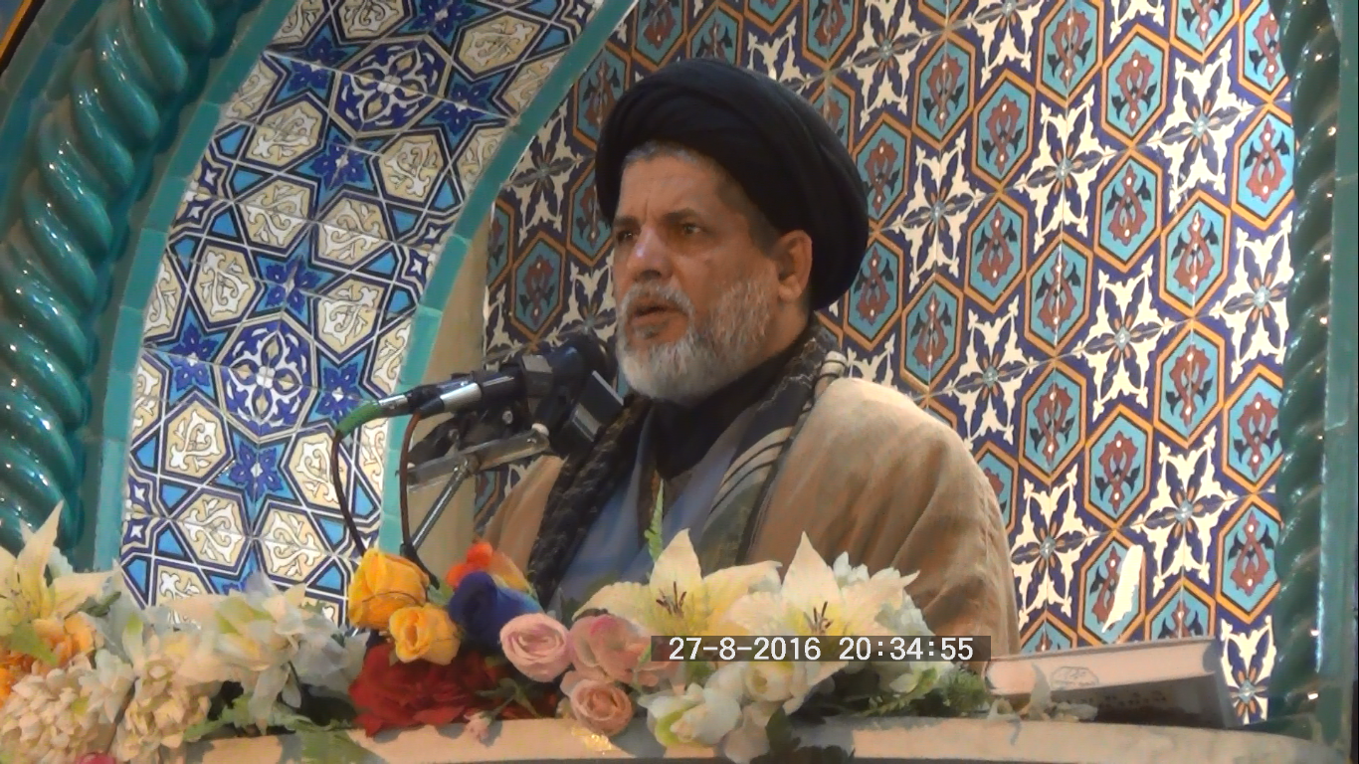
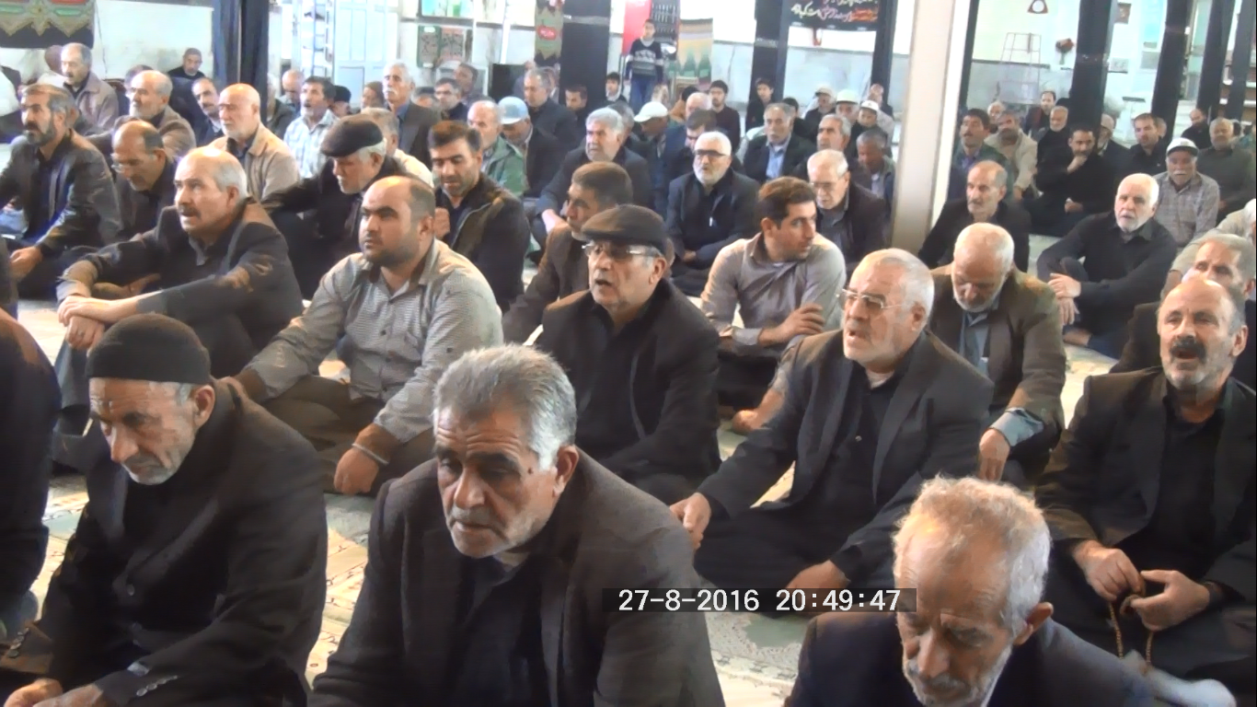
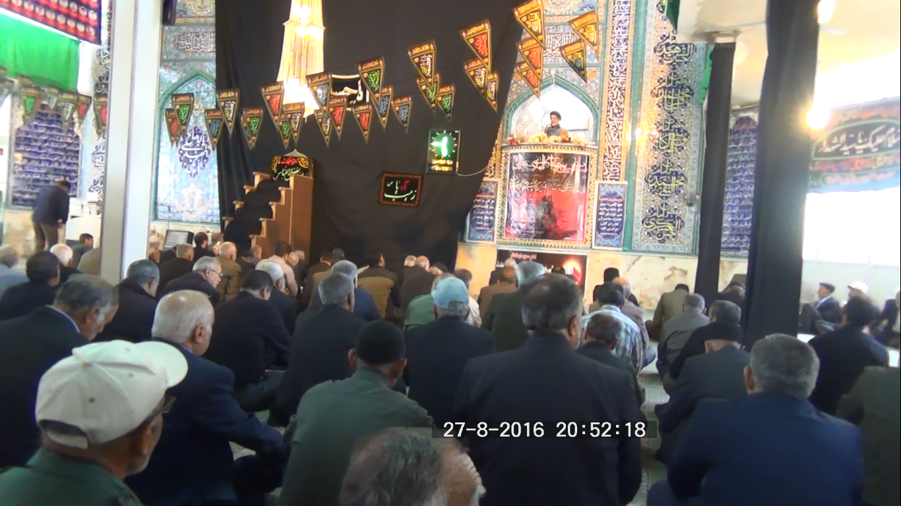
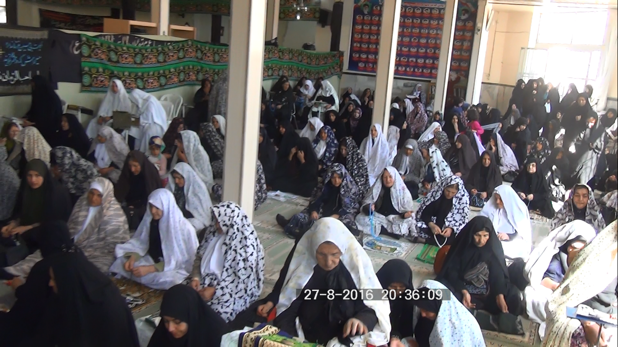
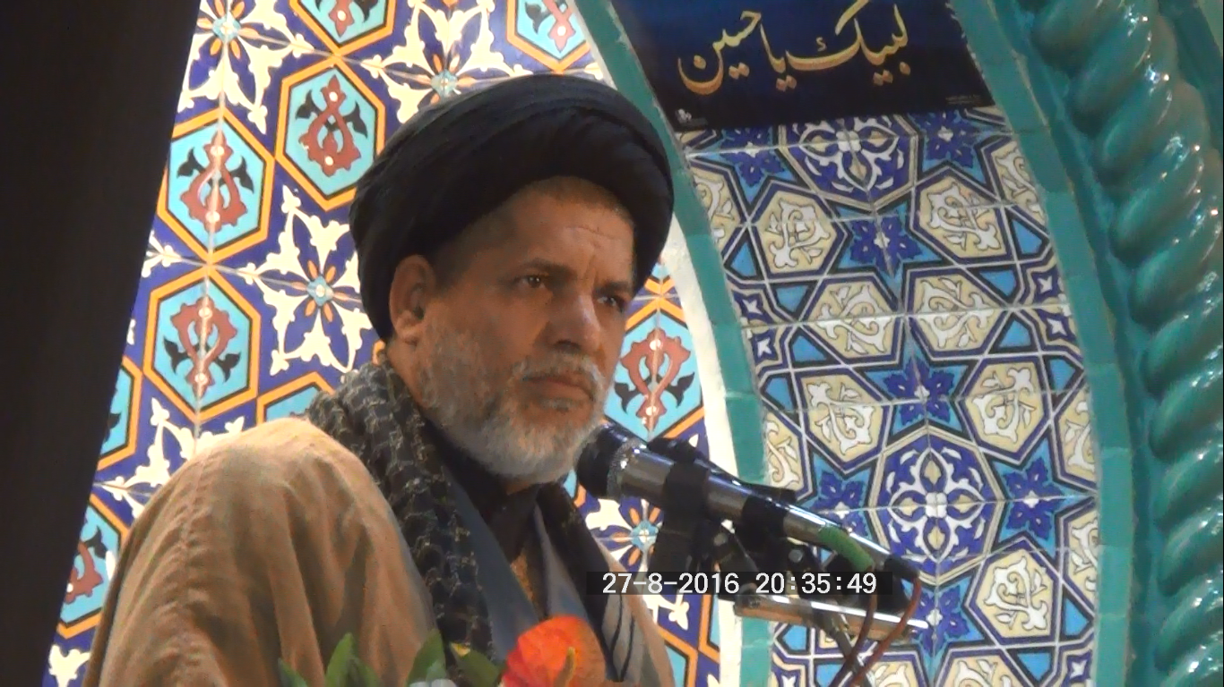

خطبه دوم:
*حمد و ثنای الهی و درود بر محمد و آل محمد
*دعوت خود و همه نمازگزاران به تقوای الهی و تبعیت از فرامین خداوند و پرهیز از گناه و طلب توفیق از حضرت حق تعالی بر انجام این امور که زندگی توأمان با تقوا و خداترسی نتیجه ای جز عاقبت بخیری نخواهد داشت.
زیارت آقا اباعبدالله الحسین علیه السلام که ،زیارت پر فیض و با سعادتی است که عده ای این توفیق را پیدا نمودند تا به این زیارت بروند که دارای عظمت و شکوه است و دارای آثار و برکات زیادی است.
فضیلت های بسیار زیادی برای آقا اباعبدالله الحسین عنوان شده است.یکی از آن‌ها فرمایش امام باقر علیه السلام است که فرمودند: اگر مردم می دانستند برای زیارت سید شهدا خداوند چه فضائلی را قرار داده از شدت شوق می‌ مردند ، زمانی که چنین فضایی وجود دارد و آنان که موفق به شرکت نشدند از حسرت قالب تهی می کردند که چه شد ما به زیارت نرفتیم.
حال اگر این سفر با مشقت و سختی باشد، اوج فضیلت را با خود خواهد داشت.
کسانی هم که دوست داشتند که بروند و توفیقی نداشتند از ثوابش بهره‌مند خواهند شد.
در روایات داریم که برای هر قدمی که برای زیارت برداشته می شود ثواب یک شهید آغشته به خون است.
از طرفی دیگر این مسئله نشانه اقتدار اسلام است، در محلی که قرار بود منطقه ناامن باشد این عزت و اقتدارجهان اسلام را می رساند که میلیون ها تن از مردم در این راهپیمایی شرکت می کنند، بدون آنکه کسی دچار حادثه شود.
از سوی دیگر افرادی آذوقه یک سال خود را جمع آوری کرده تا از مهمانان آقا پذیرایی کنند.
خداوند به ما توفیق بدهد که به زیارت خالصانه مشرف شویم؛ ان‌شاءالله
متأسفانه در هفته گذشته متوجه شدیم که ۸ نفر از مرزداران غیور ما در مرز چالدران آذربایجان غربی در دفاع از امنیت کشور توسط اشرار به شهادت رسیدند، آنان به شهادت رسیدند تا ما در امنیت باشیم؛ شادی روح همه شان صلوات عنایت بفرمایید.
امروز جمعه مصادف شده است با نوزدهم آبان روز جهانی علم در خدمت صلح و توسعه
علمی مفید است که در خدمت صلح و توسعه باشد و در خدمت آسایش برای مردم باشد،نه آنکه به واسطه آن بمب‌های اتم یا شیمیایی ساخته شود و مردم کشته شوند.
روز سه شنبه مصادف شده است با ۲۳ آبان روز حمایت از بیماران کلیوی در روز جهانی دیابت که می بایست سطح اطلاعات خود را بالا ببریم، دانشمندان و اطبای ما سفارش کردند که پیشگیری بهتر از درمان است انسان باید مراقبت کند در رابطه با سلامت جسم و جانش پیشگیری داشته باشد تا به بیماری‌های کلیوی و دیگر بیماری‌ها مبتلا نشود.
مواظب اینگونه بیماری ها باشیم تا تشدید نشود.
انشالله به زودی شاهد راه اندازی بخش دیالیز در شهر باشیم تا بیماران با مشکلات عدیده مواجه نشوند.
چهارشنبه مصادف شده است با ارتحال ملکوتی علامه آیت الله سید محمد حسین طباطبایی بزرگ مفسر قرن حاضر که به روز کتاب و کتاب خوانی نامگذاری شده است.
فرارسیدن روز کتاب و کتابخانه را به همه زحمتکشان این عرصه تبریک عرض می کنم.
مقام معظم رهبری فرمودند: بزرگترین تنبلی ها؛ تنبلی در خواندن کتاب است
ایشان می گویند: در ده دقیقه هایی که از عمر می گذرد، توانستم ساعت ها کتاب مطالعه کنم.
فرهنگ کتابخوانی می باید در بین ما رواج پیدا کند؛البته نه هر کتابی.
روز پنجشنبه مصادف شده است با ۲۷ صفر روز وقف.خداوند به ما توفیق در زمینه وقف و امور خیریه عنایت بفرماید.
تحولاتی در منطقه صورت گرفته است اتفاقات شومی که در منطقه می‌افتد زیر سر آمریکا و اسرائیل است.
آمریکا از کسانی تعریف می کند که مطیع هستند، اما اینکه از ما تعریف نمی کند به دلیل آن است که ما پیرو و تابع او نیستیم.
منطقشان این است که مردم و سایر مناطق را مانند گاو شیرده می بینند که اگر برایشان منفعت داشت مورد تایید است و اگر منفعتی نداشت مورد اتهام قرار می گیرند.
به فرمایش امام راحل امروز دنیا ،دنیای جنگ و آشوب است و ایران از بسیاری از جاها آرامتر است، بعضی که این چیزها را ندیده اند،می گویند باید با قدرت‌ها ساخت ولی باید بدانند که سازش نابودی است، مردم باید محکم بایستند و از اسلام و کشور دفاع کنند و از توطئه ها به خود هراس راه ندهند، در غیر اینصورت باید دست از اسلام بکشیم و تکلیف ما برخلاف این است، تکلیف ما این است که دست از اسلام نکشیم، باید مدافع اسلام باشیم، چنان که جوانان ما در 8 سال دفاع مقدس در مقابل استکبار جهانی ایستادند و اسلام ناب محمدی را یاری نمودند.
مردم انقلاب کردند و باید پای زحماتش بنشینند، پیامبران را در نظر بگیرند، ببینید با آنان چه مخالفت ها شد، ولی دست از هدفشان نکشیدند، دنباله روی از آنها که فقط روزه و نماز مسجد نیست، دنباله روی از آنان مبارزه برای حفظ اسلام است، حفظ اساس اسلام است،می بایست برای حفظ اسلام ایستادگی کرد.
رئیس جمهور آمریکا می گوید: مردم ایران تروریست هستند آنان چشم دیدن مردم مسلمان این دیار را ندارند ؛انشاالله به زودی شاهد ریشه کنی خود آنان باشیم.
برخی خیلی ساده اندیشانه می گویند که باید با کدخدا طرح دوستی ریخت کسانی که با کدخدا دست دوستی دادند به چه سرنوشتی مبتلا شدند؟
آیا ندیدید که چه خیانت های در برجام کردند، آنان مردم خدا باور را نمی خواند.
*صلوات و درود بر محمد و آل محمد صلوات الله علیهم اجمعین.
*دعا برای برآورده شدن حاجات.
*قرائت سوره توحید.

